Consumul de alcool la copii și adolescenți afectează regiunile creierului care controlează gândirea, emoțiile și comportamentul.

Consumul de alcool este asociat cu: afectarea memoriei, atenției, judecății și capacității de a lua decizii și proastă coordonare a mișcărilor. [1]

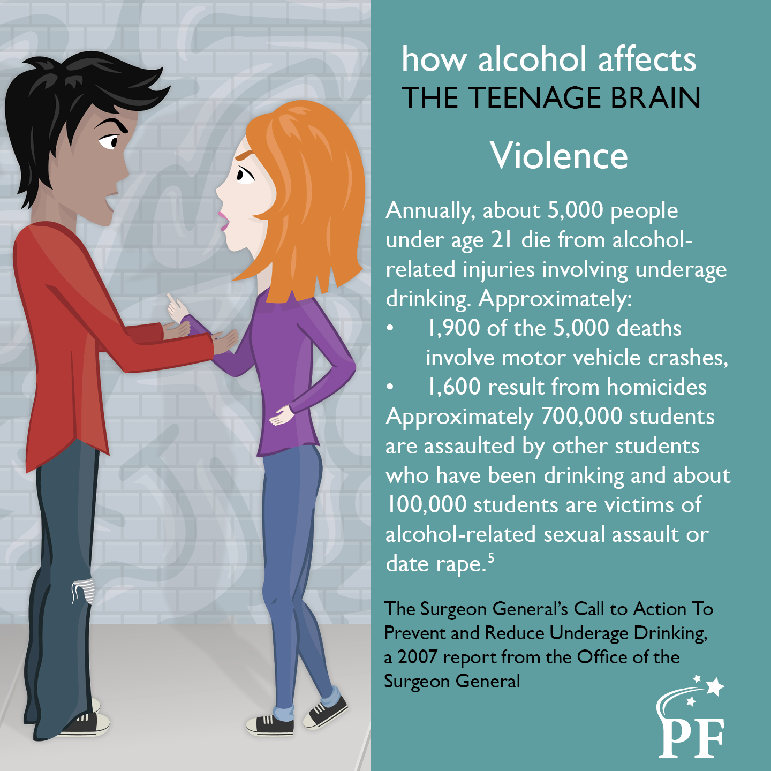

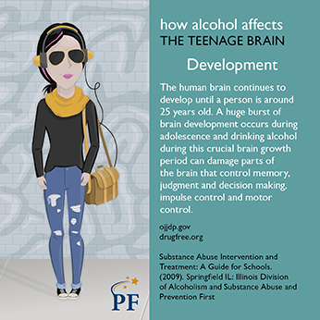

**Dezvoltarea sistemului nervos**

Consumul de alcool crește riscul nereușitelor și abandonului școlar, contribuie la determinarea unui nivel redus de cunoștințe, vocabular sărac, concentrare dificilă, tulburări de somn care afectează performanța școlară.[1]

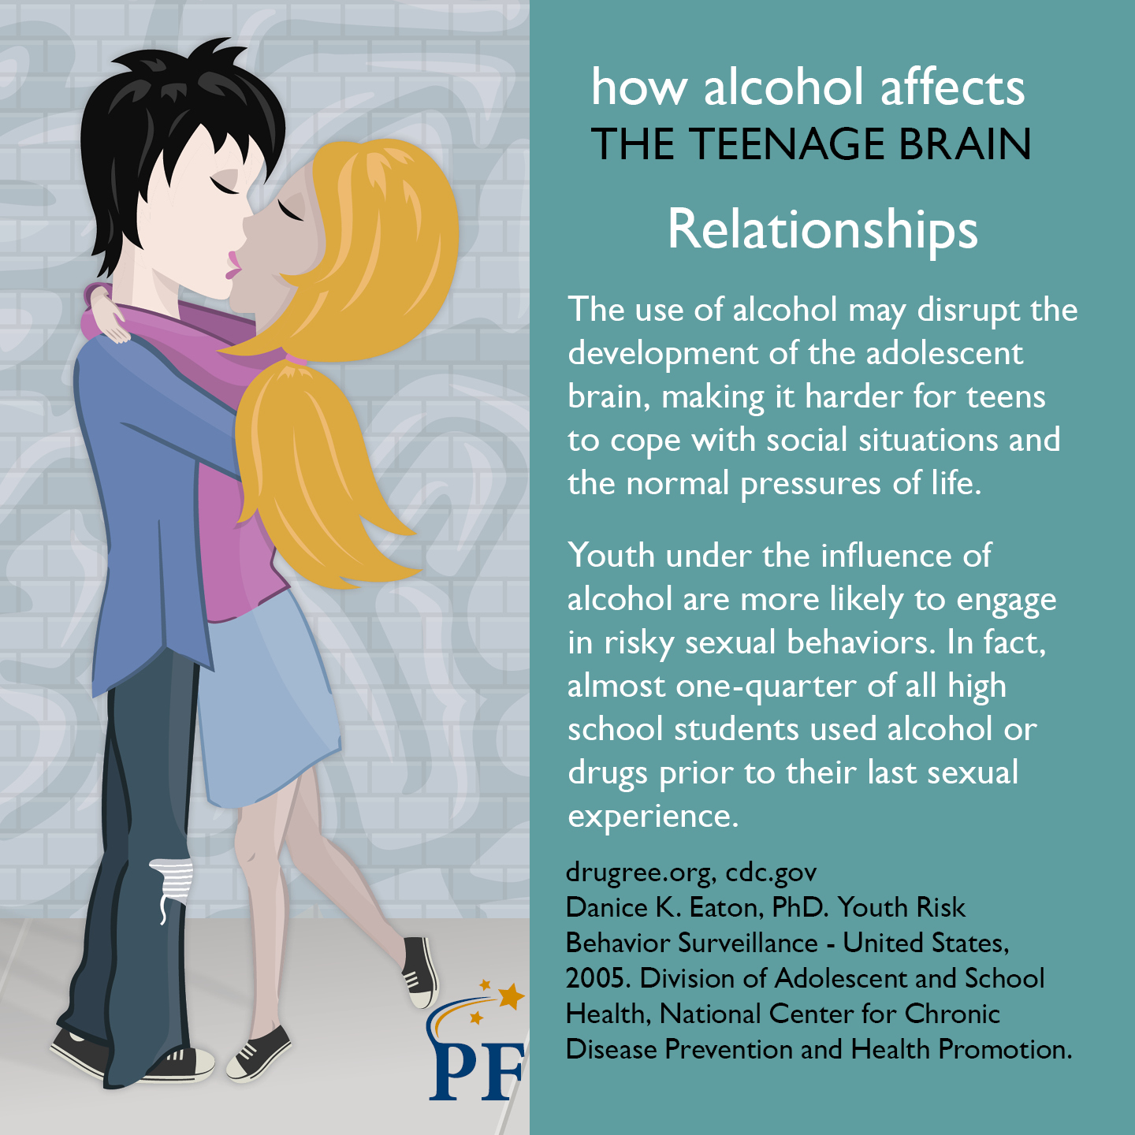

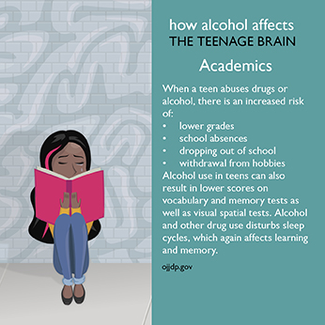

**Rezultate școlare**

Consumul de alcool produce tulburări de comportament și impulsivitate, care pot afecta relațiile cu cei jur și capacitatea de face față situațiilor dificile. [1]

Consumul de alcool este un factor de risc pentru accidente, violență, viol, scandaluri, probleme cu poliția.[3]

Unul din 4 decese la bărbații de 15-29 ani și unul din 10 decese la femei se datorează alcoolului. [4]

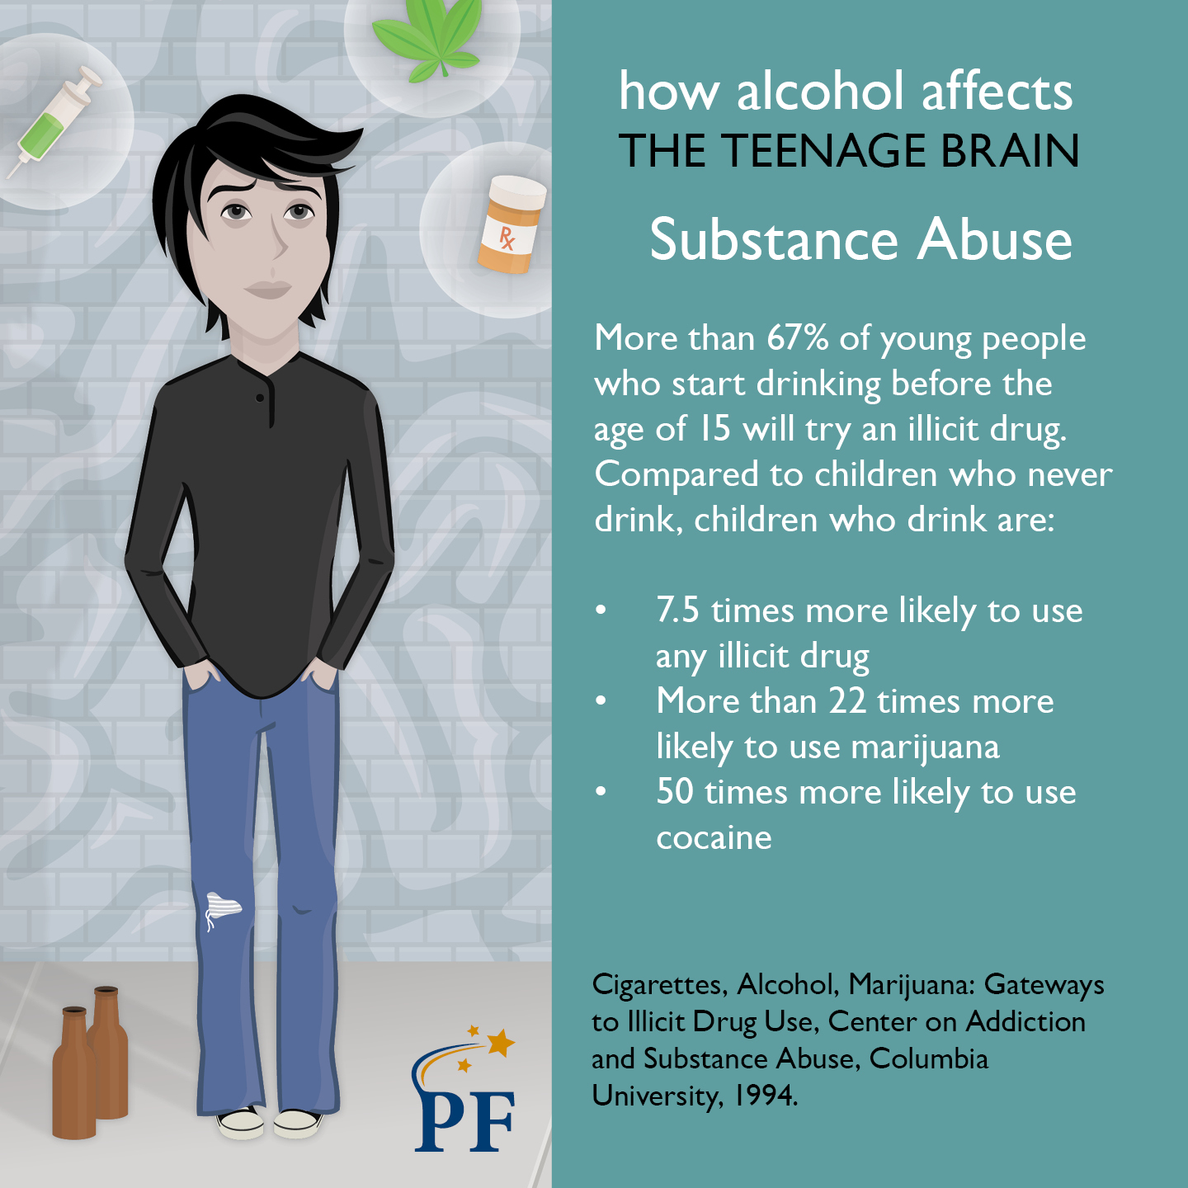

**Comportamentul social**

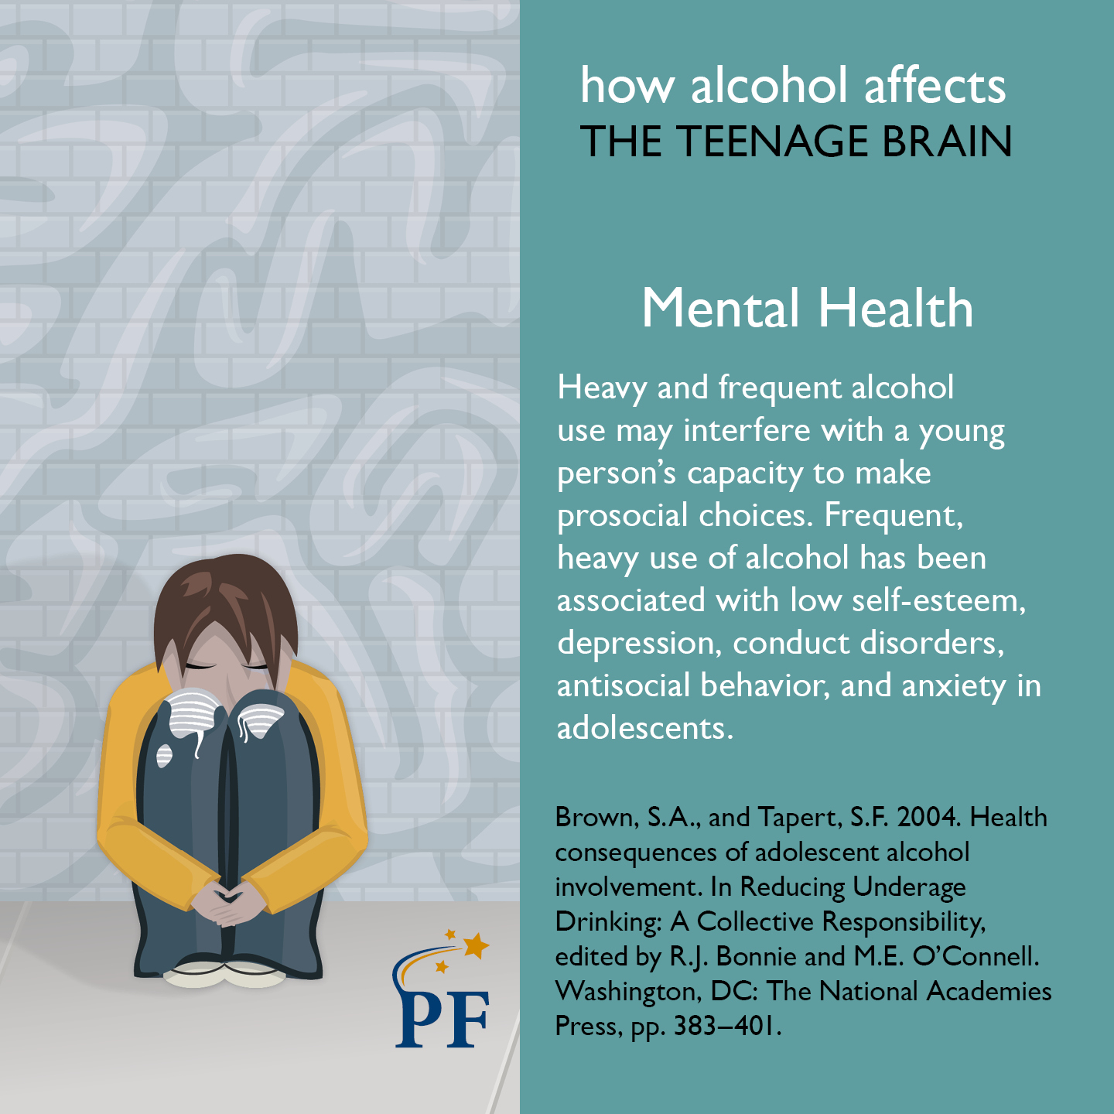

**Relațiile cu cei din jur**

Consumul de alcool afectează abilitatea de a dezvolta relații sociale armonioase și de a face față situațiilor dificile.

Tinerii aflați sub influența alcoolului au un risc mai mare de comportament sexual nepotrivit (sex neprotejat, infecții cu transmitere sexuală, sarcină nedorită).[1]

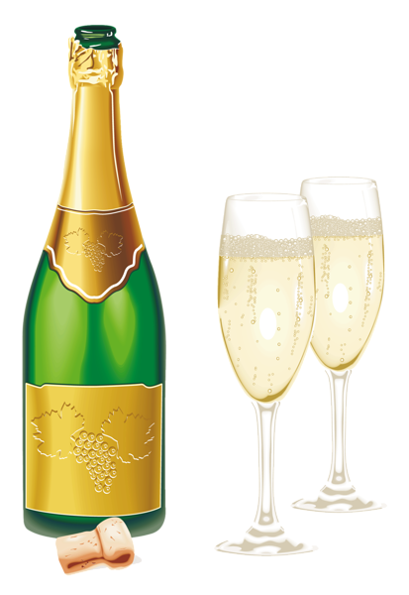

Fumatul și consumul de droguri sunt mai frecvente în rândul elevilor care consumă alcool, crescând riscul consecințelor negative. [3]

Mai mult de 6 din 10 tineri care încep să consume alcool înaintea vârstei de 15 ani vor încerca și alte substanțe de abuz.[1]

**Consumul de droguri**

**Sănătatea mintală**

Consumul de alcool frecvent și în cantitate crescută este asociat cu scăderea stimei de sine, depresie, anxietate, tulburări de comportament,[1] risc de sinucidere.[3]

Riscul de a deveni dependent de alcool este 4 ori mai mare pentru cei care beau de la vârsta de 15 ani față de cei care beau după de 20 ani.[3]

   

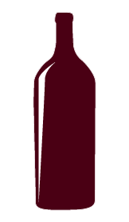

   

**În copilărie și adolescență, creierul se află într-o perioadă de dezvoltare intensă**, fiind extrem de vulnerabil la acțiunea factorilor nocivi.[1]

**Alcoolul consumat înaintea vârstei de 15 ani are cele mai mari riscuri pentru sănătate** atât pe termen scurt (beție, comă, comportament social și sexual de risc, moarte), cât și pe termen lung (boli ale diferitelor organe și ale sistemului nervos, dependență de alcool, probleme în familie, în relațiile cu prietenii, la locul de muncă). [3]

**Tinerii nu ar trebui să consume alcool înaintea vârstei de 18 ani**. Celor cărora consumă alcool înainte de 18 ani li se recomandă să consume rar și în cantități reduse.[3]

**La petreceri, mulți tineri obișnuiesc să bea cantități excesive de alcool** (mai mult de 5 băuturi de alcool la o ocazie pentru băieți sau mai mult de 4 băuturi la fete). Acest model de consum este extrem de nociv pentru sănătate.[3]

**Efectul alcoolului asupra organismului este același indiferent de tipul de băutură alcoolică consumată.** O băutură de alcool (o porție) înseamnă o bere mică (330 ml) sau un pahar de vin sau un păhărel de tărie.[5]

**Nu merită**

**să riști.**









**Material realizat în cadrul subprogramului de evaluare și promovare a sănătății și educație pentru sănătate al Ministerului Sănătății - pentru distribuție gratuită**

**iunie 2019**



**Material destinat copiilor și tinerilor sub 18 ani**

**18**

**Luna națională a informării despre efectele consumului de alcool**

Referințe bibliografice:

1Illinois Division of Alcoholism and Substance Abuse and Prevention First (2009); <https://www.prevention.org/Virtual-Clearinghouse/Alcohol-Awareness-Month/>

2EMCDDA (2015) ESPAD 2015. Alcohol use. <http://www.espad.org//...l-use>

3Steffens, R. & Sarrazin, D. (2016) Guidance to reduce alcohol-related harm for young people. Background paper. Münster: LWL-Coordination Office for Drug Related Issues

4Commission of European Communities (2006) An EU strategy to support Member States in reducing alcohol related harm; <https://ec.europa.eu/health/ph_determinants/life_style/alcohol/documents/alcohol_com_625_en.pdf>

5INSP (2016) Ghid de prevenție. Vol.2. Partea I:16. <http://insp.gov.ro/sites/1/wp-content/uploads/2014/11/Ghid-Volumul-2-web.pdf>